CLEI | TIEMPO | GUIA DE APRENDIZAJE Nº | NOMBRE DE LA GUÍA | PERÍODO
2(dos) | 10 semanas | 1(uno) | INTERPRETACION Y PRODUCCION DE TEXTOS ORALES Y ESCRITOS. | PRIMERO

PRESENTACIÓN GENERAL DE LA GUÍA

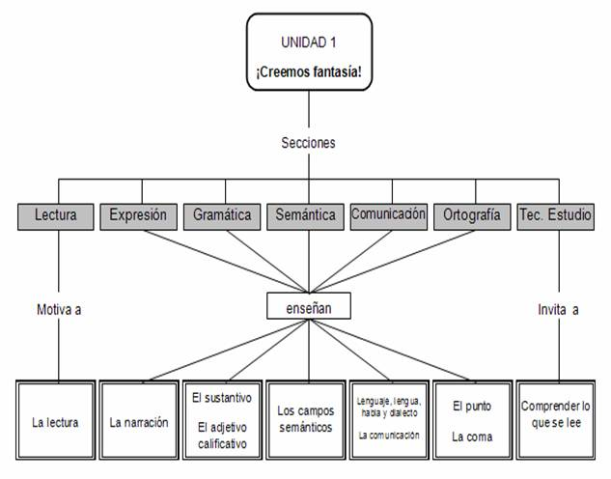

DESARROLLO TEMÁTICO

GLOSARIO DE TERMINOS BASICOS
Lectura | leer.(Del lat. legĕre).  1. tr. Pasar la vista por lo escrito o impreso comprendiendo la significación de los caracteres empleados.  2. tr. Comprender el sentido de cualquier otro tipo de representación gráfica. Leer la hora, una partitura, un plano.  3. tr. Entender o interpretar un texto de determinado modo.
Expresión | expresión.(Del lat. expressĭo, -ōnis).  1. f. Especificación, declaración de algo para darlo a entender.  2. f. Palabra o locución.  3. f. Efecto de expresar algo sin palabras.
Gramática | gramática.(Del lat. grammatĭca, y este del gr. γραμματική).  1. f. Ciencia que estudia los elementos de una lengua y sus combinaciones.
Semántica | Semántico, ca.(Del gr. σημαντικός, significativo).  1. adj. Perteneciente o relativo a la significación de las palabras.
Ortografía | ortografía.(Del lat. orthographĭa, y este del gr. ὀρθογραφία).  1. f. Conjunto de normas que regulan la escritura de una lengua.  2. f. Forma correcta de escribir respetando las normas de la ortografía.

http://buscon.rae.es/draeI/SrvltConsulta?TIPO_BUS=3&LEMA=leer

¡Creemos fantasía leyendo!

Tomado de: http://www.google.com.ar/imgres?

“La lectura es uno de los grandes placeres de la vida, porque nos brinda compañía, enseñanza, asombro, entusiasmo; nos lleva lejos, a los países de la realidad y más lejos aún, a los países de la fantasía, pero también puede llevarnos muy cerca, a nuestro propio corazón. Es extraño que en un objeto tan pequeño quepan países y mundos, anillos mágicos, campanas, mariposas, elefantes, músicas, cisnes, niños de la selva, amos desdichados y esclavos poderosos”^{[1]}.

La lectura debe ser un hábito igual al de nuestra alimentación diaria: Si dejáramos de consumir alimentos cada día nuestro organismo se debilitaría hasta llegar a la muerte y si dejamos de leer, nuestras mentes no reciben información desde la técnica maravillosa de encontrar saberes en los grafemas, donde al recibir información de un medio silencioso y sabio aprendemos a expresarnos y fortalecemos nuestra capacidad lectora, para así sentirnos orgullosos de nuestros aportes al interactuar con los demás a través de la lectura.

Desde la lectura logramos ejercitar nuestra imaginación, nos divertimos, identificamos sentimientos, soñamos, gozamos, aprendemos y así cualquier texto se convierte en nuestro mejor amigo ofreciéndonos siempre su grata compañía.

Cuando leemos un texto de un tema que nos llama la atención, nos olvidamos de todo lo que está a nuestro alrededor y hasta podemos transportarnos a lugares maravillosos y conocerlos desde donde estemos. Cuántas veces una lectura nos ha dado la oportunidad de crear una idea, resolver un problema, preparar una rica receta, decorar nuestra vivienda, utilizar truquitos de belleza, comprar el mejor producto y hasta mejorar nuestra salud.

La narración

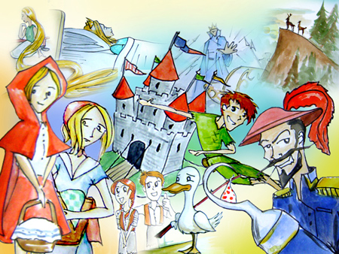
Tomado de: Google imágenes

La narración es una forma de expresión que consiste en contar o relatar un acontecimiento ya sea real o imaginario, en el que intervienen uno o varios personajes.

Generalmente, una narración consta de tres partes: inicio, nudo o desarrollo y desenlace. Ejemplo:

TEMORES Y SATISFACCION

PARTES

Al comienzo de su etapa universitaria, Mariela pensó que el sitio donde iba a estar seria igual que la escuela donde ella había estudiado su bachillerato, pero lo que ella no se imaginaba era que la vida le iba a cambiar de un momento a otro. Allí encontró que los profesores no estarían detrás de ella para que estudiara o asintiera a clases y no iba a tener un director de disciplina ni tampoco un director de grupo; porque los profesores afirmaban que esto era responsabilidad de cada uno y que aquí sobrevivía el que estudiara juicioso y el que cumpliera con todas sus obligaciones académicas.
Mariela estuvo muy nerviosa desde el primer día porque allí cada uno de los estudiantes estaría pendiente solo de sus cosa y no le importaba los demás.

INICIO

Por cosas del destino, Mariela se encontró con una amiga que había sido compañera en la escuela, pero ya tenia algún tiempo de estar en la Universidad y le comentó como se sentía los primeros días de clases y ella le respondió que era normal porque era una nueva etapa en su vida y que eso la ayudaría a madurar y a adquirir mas responsabilidad.

NUDO O DESARROLLO

Al pasar el tiempo Mariela se fue apersonando de su papel como estudiante universitaria y fue adquiriendo un poco mas de seguridad y un poco más de dedicación, ya que todo el desarrollo en la institución dependía básicamente de ella misma.
Mariela pensó que era el momento de buscar un grupo de compañeros de la universidad, para organizarse y conformar un grupo de estudio que los ayudaría a mejorar su parte académica y su método de estudio; y se fue relacionando y logrando conformar un grupo de estudio que se convirtió en el primero en la universidad donde ella estudiaba. Al pasar el tiempo el decano de la facultad donde estudiaba Mariela la cito para ofrecerle la coordinación del semillero de investigación y fue allí donde Mariela se dio cuenta la gran responsabilidad que tenia en esos mementos. Para Mariela ese día fue el más importante en su vida universitaria, cosa que le significo alcanzar un status a nivel académico, personal y profesional.

DESENLACE

Al terminar la carrera, Mariela se graduó con honores y fue nombrada la directora del departamento de investigación de la universidad por todos los logros que tuvo en su etapa de estudiante y esto le sirvió para recomendarle a los nuevos estudiantes que no había porque sentir temores, que era una cuestión normal pero que ameritaba mas responsabilidad y mas dedicación por parte de ello.

En una narración, los sucesos o acciones parten siempre de una idea inicial, que puede ser un suceso extraño, un hecho mágico, una aventura divertida, una anécdota o un acontecimiento que parte de la realidad. Esta idea es la causa de los sucesos de la narración. A su vez, cada consecuencia puede funcionar como una causa de otros sucesos.
En muchos casos, la idea inicial es un problema que se presenta a unos personajes y la narración consiste en contar las aventuras que tienen los personajes para resolver un problema.
Con la narración contamos: las leyendas, los cuentos, las anécdotas, los sueños, los mitos, las leyendas, las fábulas y hasta nuestras propias aventuras.
La narración consta de una serie de elementos que son:
Los personajes: Los personajes pueden ser: Principales, que son los protagonistas de la historia y Secundarios, que son los que acompañan a los personajes principales. Ejemplo:

Personajes principales
Personajes secundarios
Mariela
Los amigos del grupo de estudio, el decano y la ex compañera de la escuela.

El espacio: Es el lugar donde los personajes realizan las acciones, como en una casa, en el campo, en un castillo. Ejemplo:

Espacio o lugar en la narración REENCUENTRO
Los hechos ocurren en una Universidad.

El tiempo: Nos indica si los hechos ocurrieron en el pasado, están sucediendo en el presente o sucederán en el futuro. Ejemplo:

Tiempo en la narración REENCUENTRO
Pasado

El narrador: Es la persona que el autor inventa para que narre la historia. Cuando el narrador no participa en los hechos se dice que es una narración en tercera persona y cuando el narrador participa en los hechos, se dice que es una narración en primera persona.

El narrador puede ser:

Protagonista: cuando participa la historia y él es quien cuenta lo que ocurre. La historia se narra en Primera persona.

Omnisciente: Cuando conoce todo lo que ocurre, incluso lo que piensan y sienten los personajes. La historia se narra en Tercera persona. Ejemplo:

Narrador en tercera persona:
Omnisciente
Mariela empezó a sentirse mal porque no conocía como era la vida en la universidad y que…

Narrador en primera persona:
Protagonista
Yo empecé a sentir temor por la vida universitaria porque…

El sustantivo

El sustantivo es la palabra que se emplea para nombrar personas, animales o cosas; pero también se pueden nombrar lugares. Ejemplo:

Jirafa
Guajira
Nevera
Catalina
Oso
Biblioteca
Computador
Adolescente
Gato
Vereda
Silla
Mateo
Tigre
Departamento
Cama

El sustantivo común Es la palabra que nombra personas, animales, lugares y cosas de un mismo grupo o especie. Ejemplos
niño
gato
rio
silla
elefante
manzana

El sustantivo propio es el que nombra una persona, animal o cosa para distinguirlo de otros de su misma especie. deben escribirse utilizando mayúscula inicial. Ejemplos:

Beatriz
Gómez
Asia
Colombia
Medellín
Entrerrios

Hay diferentes clases de sustantivos:

Individuales, son los que nombran en singular, un objeto o ser. Ejemplos:
Pluma, rosa, árbol.

Colectivos, son los que nombran en singular, grupos de objetos o seres. Ejemplos:
Bosque, jauría, enjambre.

Concretos, son los que nombran objetos o seres que podemos ver o tocar. Ejemplos:
Mesa, niño, silla.

Abstractos, son los que nombran objetos que no podemos ver ni tocar. Ejemplos:
Belleza (cualidad)
Lectura (fenómeno)
Cantidad (números)

El adjetivo calificativo

El adjetivo calificativo es la palabra que indica las cualidades o características externas o internas de las personas, los animales y las cosas, es decir de los sustantivos.
Los adjetivos calificativos pueden escribirse antes o después del sustantivo sin cambiar el significado de éste. Ejemplos:

Adjetivo antes del sustantivo
Los rebeldes adolescentes
Inteligente joven

Adjetivo después del sustantivo
Los adolescentes rebeldes
Joven Inteligente

Grados del adjetivo calificativo:
La cualidad de algunos adjetivos admite grados, es decir, el adjetivo puede presentar las cualidades de un sustantivo con distintas intensidades:
Grado positivo: Presenta la cualidad en un término medio, sin cuantificarla. Ejemplo:
El perro es bravo
Grado comparativo: Establece una relación entre la cualidad de dos sustantivos, mediante la colocación de un adverbio delante del adjetivo (más, menos, tan), en correlación con una conjunción comparativa (que, como). Ejemplo:

Comparativo de igualdad: tan alto como
Comparativo de superioridad: más alto que
Comparativo de inferioridad: menos alto que

Grado superlativo. Muestra la cualidad en su grado más alto:
De forma absoluta: Cuando expresa la cualidad en grado máximo, sin compararlo con nada, mediante el sufijo -ísimo, un prefijo (re-, requete-, super-, sobre-) o un adverbio + un adjetivo. Ejemplo:
Altísimo
Requetemalo
Extremadamente gordo
Muy bajito

De forma relativa: Cuando se establece una comparación en relación con otros. Ejemplo:
Carlos es el más rico de toda la ciudad.

Lenguaje, Lengua, Habla y Dialecto

El lenguaje es la forma de comunicarnos con los demás por medio de distintos recursos, como los gestos, las imágenes, las palabras, los sonidos y la voz.

Cuando utilizamos las palabras para comunicarnos empleamos una lengua o idioma como: el castellano, el francés, el inglés, el portugués, el alemán, entre otras.

Cada ser humano, de acuerdo con su manera de pensar o de ser, de su formación académica, de su cultura o de su posición social, utiliza la lengua de una manera particular. Al uso particular o personal de la lengua se le denomina habla.

En Colombia, aunque se emplea el idioma Castellano (español), existen variantes regionales. O sea que los habitantes de cada región se diferencian por tener una entonación característica y por usar cierto vocabulario especial. Estas marcas o diferenciaciones regionales en el uso de la lengua, reciben el nombre de dialecto.

Ejemplo:

Lenguaje de señales: Utilizado por las personas sordomudas el cual lo hacen con sus manos y para comunicarse entre ellas y con los demás.

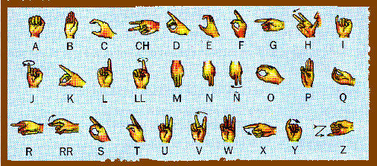

Tomado de: google imágenes

La comunicación

La comunicación es una acción que se manifiesta en diferentes actividades de nuestra vida, por ejemplo, cuando expresamos nuestros gustos, cuando realizamos una consulta, cuando reconocemos una señal, cuando leemos un periódico. Para comunicarnos nos valemos de los gestos, las señales, las imágenes y las palabras.

Elementos de la comunicación:
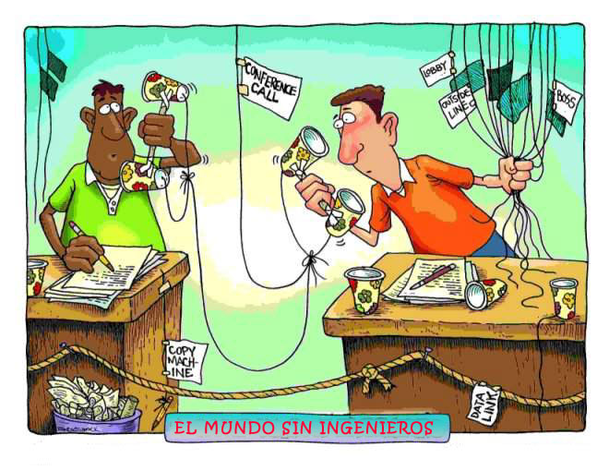
Tomado Google euspett.blogspot.com

Los elementos de la comunicación son:

Emisor es quien expresa una idea y el que envía o emite una información.

Receptor es quien recibe la información y la interpreta.

Mensaje: Que es el sentido que se construye entre la relación que hay entre el emisor y el receptor.

Código: Es el conjunto de reglas que determinan el uso de los signos que utilizamos para comunicarnos como letras, sonidos, señales, imágenes, colores…

Canal: es el medio físico que utiliza el emisor para comunicarse con el receptor.

Contexto: Es todo aquello que afecta el proceso de la comunicación como el tiempo, la intención, el lugar…

El punto

El punto (.) es el signo que escribimos al final de una oración y separa ideas y juicios.

Para separar oraciones dentro de un mismo párrafo se utiliza el punto seguido.

Para marcar el final de un párrafo se emplea el punto aparte.

Cuando se termina de escribir un texto se usa el punto final.

Ejemplo:

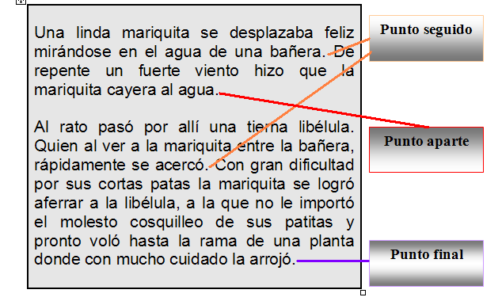

La coma

La coma indica una pausa breve en la lectura y se utiliza en los siguientes casos:

Cuando separamos elementos o palabras de una enumeración, es decir, cuando anotamos series de personas, animales, lugares, cosas… Ejemplo:

En el zoológico podemos encontrar tigres, leones, jirafas, serpientes, aves y reptiles.

Cuando separamos frases explicativas o aclaratorias en un escrito. Ejemplo:

El profesor Juan Diego, el que tiene el saco café, es el más puntual.

Cuando separamos el acompañante del sustantivo núcleo. Ejemplo:

Paris, la ciudad luz, es inmensa

El punto y coma

El punto y coma nos indica que se debe marcar una pausa más prolongada que con la coma pero menor que la pausa con el punto. Se usa en los siguientes casos:

- Para separar las enumeraciones, cuando los elementos que se enumeran son extensos y ya incluyen alguna coma. Ejemplo:

Era una educadora inteligente, porque sabía poner en práctica sus habilidades para enseñar; equilibrada, porque aún en las más grandes dificultades se mostraba segura y tranquila; sensata, porque, aún con tantas cualidades, era capaz de admitir cuando se equivocaba.

- Para separar dos oraciones entre las cuales hay expresiones adversativas tales como: pero, más, además y sin embargo, entre otras. Ejemplo:

Los técnicos hicieron grandes esfuerzos por recuperar la información; sin embargo, no fue posible.

- Para separar oraciones independientes pero relacionadas por el sentido. Ejemplo:

Los estudiantes, preparados para presentar las evidencias de aprendizaje, esperaban la hora de presentar la prueba; sus padres, emocionados, por ver los resultados, no dejaban de mirar la alarma de señal de inicio.

Los dos puntos

Los dos puntos se usan en los siguientes casos:

- Después del encabezamiento de una carta. Ejemplo:

Distinguido doctor José Ignacio:

- Cuando se escriben las palabras exactas que dijo una persona. Ejemplo:

Diego Alexander dijo: “El desfile fue un éxito, nosotros fuimos los mejores”.

- Cuando se anuncia una enumeración. Ejemplo:

Hoy revisaremos las siguientes actividades:

LOS MAPAS CONCEPTUALES

Los mapas conceptuales son diagramas que permiten ver, de una manera clara, sencilla y organizada, la información acerca de un tema.

Los mapas conceptuales son una herramienta de estudio muy eficaz para lograr aprender con facilidad un tema. Para elaborarlos deben tenerse en cuenta las siguientes indicaciones:

- Escribir un título que abarque el tema completo.

- Dividir la información en varios subtemas.

- Ordenar la información de cada subtema: primero lo más importante y luego lo secundario.

- Distribuir la información en un gráfico, utilizando líneas, óvalos o rectángulos, flechas y palabras de enlace.

- No olvidarse de las palabras o las frases que actúan como nexos o enlaces en medio de las líneas que unen a los óvalos, rectángulos o círculos. Esta palabras o frases son las que le dan significación y relación a lo que aparece dentro de estas figuras.

Ejemplo:

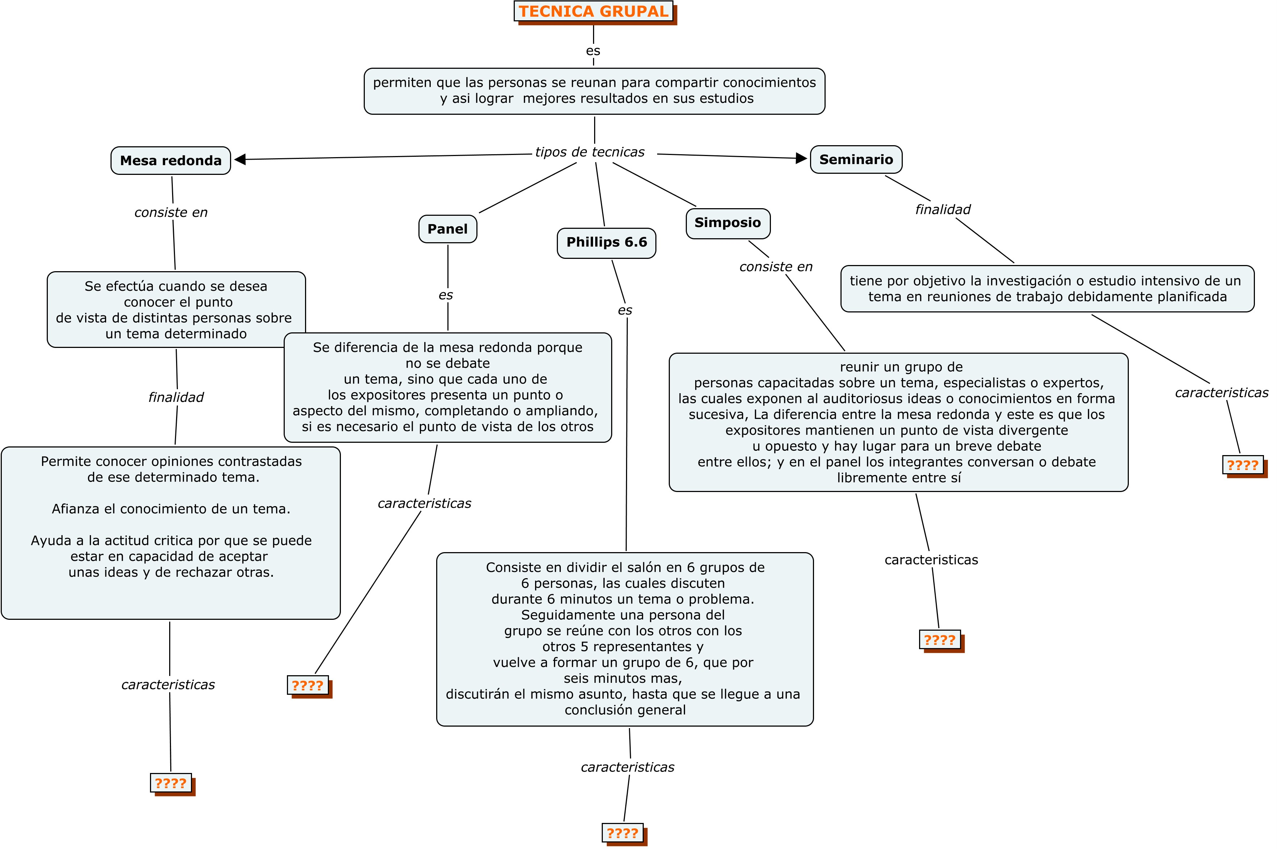

ESTRUCTURA Y SIGNIFICADO DE LA ORACION

1 | DEFINICIÓN

La oración es la unidad menor de significación que tiene un sentido completo. El elemento principal de la oración es el verbo. Sin el verbo, no puede haber oración, y puede haber oración con sólo enunciar un verbo. La oración acaba en pausa o en punto, es decir, tiene una entonación cerrada.

Los alumnos estudian las lecciones de gramática.

2 | PARTES DE LA ORACIÓN

La oración se compone de un sujeto y un predicado. El elemento principal del sujeto es el nombre, y el elemento principal del predicado, es el verbo. Antes de abordar el estudio del sujeto y del predicado es necesario estudiar el grupo nominal porque puede aparecer en ambas partes de la oración, realizando diferentes funciones sintácticas.

4 | EL SUJETO

El sujeto de una oración corresponde a la persona animal o cosa que realiza la acción del verbo.

Juan habla. En este ejemplo, el sujeto es Juan, pues es quien habla, es decir, el que realiza la acción de hablar.

4.1 | Identificación del sujeto de una oración

Para identificar el sujeto de una oración preguntaremos ¿quién? o ¿quiénes? al verbo de la oración. La respuesta que obtengamos, será el sujeto.

Las muchachas bailan muy bien. Para identificar el sujeto haré la siguiente pregunta: ¿Quiénes bailan muy bien? Respuesta, y por lo tanto sujeto: las muchachas.

4.2 | Forma del sujeto

El sujeto de una oración simple es siempre un sintagma nominal, o un pronombre tónico (personal, demostrativo, indefinido, posesivo, numeral, etc.).

Yo como. Sujeto = Pronombre personal
El niño canta. Sujeto = S.N.

4.3 | El sujeto omitido

Muchas veces, al emitir un enunciado no expresamos el sujeto, bien porque lo sobreentendemos, o bien porque se trata de una oración con verbo impersonal y por lo tanto no tiene sujeto. Cuando esto ocurre, decimos que hay un sujeto omitido. Así pues, el sujeto omitido es aquel que no aparece explícito o expreso en la oración. Al sujeto omitido se le llama también sujeto gramatical.

Me llamaron por teléfono (S.O.=ellos)
Resbaló en la entrada (S.O.= él)

4.4 | Complementos dentro del sujeto

Hemos dicho que el sujeto es siempre un S.N., y por lo tanto, su núcleo será siempre un nombre. Como sabemos, el nombre puede tener un complemento , que es el Complemento de Nombre. El complemento de nombre puede aparecer en el sujeto de dos formas:

1.- como adjetivo: El coche amarillo es mío.
2.- como sintagma preposicional: La cartera de mi padre es de piel

5 | EL PREDICADO DE UNA ORACIÓN

El predicado de una oración es todo lo que se dice del sujeto. Podríamos decir que todo lo que no es sujeto, es el predicado. El verbo es el elemento pricipal del predicado, y según la naturaleza del verbo, tendremos la clase de predicado.

Luis pescó una trucha enorme en el lago Carraizo
Todo lo que se dice de Luis, que es el sujeto, es el predicado.

5.1 | El predicado nominal

Si el verbo del predicado es un verbo copulativo, entonces el predicado será nominal, y su núcleo, será el atributo.
Se le llama predicado nominal, porque en dicho predicado aparece un atributo o característica del sujeto. Aquí el verbo sirve únicamente como elemento de enlace entre el sujeto y el atributo.

Las niñas parecen cansadas. Parecen une las niñas con el atributo de éstas, cansadas.

5.2 | El predicado verbal

El verbo del predicado es un verbo predicativo . Podemos decir que un verbo predicativo es todo aquel que no es copulativo (ser, estar o parecer).
En este caso, el núcleo del predicado verbal es siempre el verbo.

Transformación de una oración activa a pasiva

Para transformar una oración en voz activa a voz pasiva es imprescindible que el verbo principal de la oración activa sea un verbo transitivo.
Seguiremos los pasos siguientes a partir del ejemplo::

Los niños volaban las cometas magistralmente

1.- Identificamos el sujeto de la oración activa: Los niños.
2.- Identificamos el Complemento directo de la oración activa: las cometas.
3.- Transformamos el verbo en voz activa a voz pasiva: eran volados.
4.- El complemento Directo de la oración activa, pasa a ser el sujeto de la pasiva: Las cometas
5.- Inmediatamente después, ponemos el verbo en voz pasiva, concertado en género y número con su sujeto: eran voladas.
6.- El sujeto de la oración activa pasa a ser el Complemento Agente de la pasiva, introducido siempre por la preposición propia POR: por los niños
7.- Es conveniente situar los otros complementos (indirectos, circunstanciales, etc.) después del Complemento Agente: magistralmente.

La oración pasiva quedará de la siguiente forma:

Las cometas eran voladas por los niños magistralmente

Distintos tipos de oraciones

Tomado de: google imágenes

Dentro de un discurso, texto o párrafo; la oración o enunciado es la unidad que expresa en un sentido completo la idea.
La oración está compuesta básicamente por el sujeto y el predicado.
Este diálogo que se presenta entre los dos niños está formado por oraciones pero, podrás observar que no todas las oraciones tienen la misma fuerza ni la misma intención. Las oraciones pueden clasificarse de acuerdo con dos criterios básicos:  Desde el punto de vista de la actitud del hablante y de acuerdo con el tipo de verbo que tengan. | 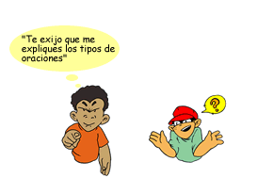
Oraciones desde el punto de vista de la actitud del hablante
 | Oraciones enunciativas:  Se llaman también declarativas o aseverativas porque el hablante sólo enuncia un juicio, una idea, una opinión; estas oraciones informan de algo que ésta sucediendo, que sucedió en el pasado o que está por ocurrir.  Pueden ser afirmativas o negativas.
  Ejemplo:
  * No has dicho nada grave.
  * Está cansada de mirar el mismo paisaje.
Oraciones interrogativas:  Expresan una pregunta sobre algo que el hablante desconoce. En la comunicación oral una pregunta se reconoce por la entonación, pero en la lengua escrita es necesario representarla gráficamente con los signos de interrogación, abierto al principio y cerrado al final.
  Ejemplo:
  *¿Recibiste mi mensaje?
  * ¿Volvió a contar la misma mentira?
 | Oraciones exclamativas:  Expresan la emoción del hablante, puede ser de sorpresa, de dolor, de miedo, de alegría, de ira. Se reconocen en el lenguaje oral por la entonación y, en la escritura, por la presencia de los signos de admiración, al principio y al final de la oración.
  Ejemplo:
  * ¡ Qué hermosa mañana!
  * ¡ Bravo!
Oraciones imperativas:  También reciben el nombre de exhortativas o de mandato; expresan una petición una orden, un ruego o una súplica.
  Ejemplo:
  * No corras en este lugar.
  * Sal inmediatamente de aquí.
 | Oraciones desiderativas:  Con estas oraciones, el hablante expresa el deseo de que ocurra algo, sin pedirlo directamente a alguien.
  Ejemplo:
  * Ojalá sople el viento.
  * Que tengas un feliz cumpleaños.
Oraciones dubitativas:  Expresan la duda que tiene el hablante de que ocurra algo; con estas oraciones no se afirman ningún hecho, sólo se marca la vacilación y, en algunos casos, la posibilidad de que suceda o haya sucedido.
  Ejemplo:
  * Quizá Laura comience a recuperarse. * Acaso llueva mañana.

BLIBLIOGRAFÍA

PABÓN VILLAMIZAR, Gabriel. Y otros. Ventanas al lenguaje. Editorial Prentice Hall. Santa Fe de Bogotá. 1996.
FRANCO, German. Curso Básico de Ortografía. Editorial McGraw Hill. Santa Fe de Bogotá, 1.990
ORTEGA, Wenceslao. Ortografía Programada. Editorial Mc Graw Hill. Santa Fe de Bogotá, 2.002

CIBERGRAFÍA

http://www.edu.xunta.es/contidos/premios/p2003/b/archaron7/COMUNICACION/proceso_comu.htm
http://html.rincondelvago.com/el-proceso-comunicativo.html
http://www.gestiopolis.com/canales2/rrhh/1/comempatica.htm
http://html.rincondelvago.com/el-proceso-de-comunicacion.html
http://www.asmadrid.org/spanish/gram/comfunc.htm
http://www.scientology.org/helpspn/sh5_1.htm
http://buscon.rae.es/dpdI/SrvltGUIBusDPD?lema=punto
http://www.mundoculturalhispano.com/spip/article.php3?id_article=2250
http://www.asmadrid.org/spanish/gram/punto.htm
http://html.rincondelvago.com/tecnicas-grupales_1.html
http://www.salonhogar.net/Sagrado_contenido/La_oracion_2.htm

[1] William Ospina (Colombia, 1954)

